Характеристики Сельскохозяйственного комплекса
Сельскохозяйственный комплекс расположен по адресу обл. Московская, р-н Чеховский, СП Стремиловское, в районе д.Сергеево на земельном участке сельскохозяйственного назначения с кадастровым номером 50:31:0010501:157, общей площадью 38,79 Га. Площадь застройки фермерского комплекса располагается в 50 м. от автодороги Чехов – Ивановское и 150 м. от русла реки Лопасня, имеет форму удлиненного прямоугольника размером 122 х 80 м., площадью 9 760м.кв. На этом же участке высажено 2000 декоративных деревьев на площади 1,7Га., располагается пруд площадью 0,21Га. Сумма земельного налога составляет 1036 руб/год.

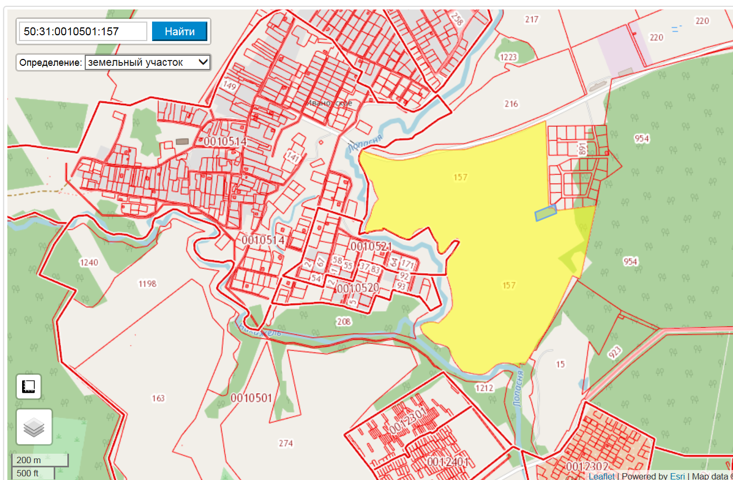

Назначение фермы:
1. Получение натуральных, экологически-чистых мясных и растительных продуктов питания на основе организации и выполнения требующихся технологий выращивания.
2. Получение морального удовлетворения от посещения фермы с животными и возможностью частичного личного участия в технологическом процессе, посещение фермы гостями и развитие Агро туризма.
3. Увеличение количества производимой продукции на планируемом потенциале с целью реализации продуктов.

Подъездные пути к территории фермы.
Организован круглогодичный подъезд к территории фермы со стороны автодороги, уложены ж/б плиты б/у размером 1,75*3м на песчаную подушку. Спуск с автодороги оборудован водоотводом посредством укладки трубы диаметром 700 мм.

Здания и сооружения
Животноводческий блок (ЖБ)
Является основным производственным объектом фермы, двухэтажное здание, возможно размещение всех животных по отдельным помещениям с учетом нормативов площадей на голову. Площадь застройки ЖБ 12х39=487,8 м.кв. Площадь здания 728 м.кв.
В здании имеется система вытяжной вентиляции, отопления, водоснабжения, освещения, канализации.
Рядом с отделениями животноводческого блока размещены выгульные площадки, где в зависимости от времени года и погодных условий животные могут находиться на воздухе. Частично, на ширину 4 м.пог., выгульные площадки накрыты навесами от дождя и солнца.

1 этаж

Отделение крупного рогатого скота (КРС) 2 пом. площадью 68,3 м.кв. и 64,2 м.кв.
Стойла на 20 голов КРС.

Склад 11,1 м.кв.
Помещение отапливаемое.

Дежурная 9,9 м.кв.
Помещение предназначено для ночного дежурного по всему животноводческому блоку. Через остекленные двери и окна коровник и овчарня находятся под наблюдением.

Отделение овец (овчарня) два помещения площадью 24,4 м.кв и 38,7 м.кв.

Кормоцех 29,4 м.кв.
Холодное помещение необходимо для складирования и приготовления кормов с периодическим подвозом с мест хранения или заготовки.

Птичник два помещения площадью 14,9 и 12,3 м.кв.
Предусмотрены выходы на выгульные площадки с навесом. Помещение отапливаемое.

Конюшня два помещения площадью 16,6 и 16 м кв.
Отапливаемое с выходами на выгульную площадку.

Складское помещение 7,9 м.кв.
Помещение холодное, для хранения мелкого инвентаря, тары, материалов и инструментов для животноводческого блока.

Козы 17,1 м.кв.
Отапливаемое с выходами на выгульную площадку.

Декоративные птицы 17,2 м.кв.

Туалет и душевая 8,3м.кв.
Отапливаемое помещение для работников фермы, 2 с/у, 1 душевая кабина.

Раздевалка 4х2,5=10м.кв.
Отапливаемое помещение, где работающий персонал и посетители фермы обязаны переодеваться в спецодежду.

Котельная 7,9 м.кв.
Помещение для размещения отопительного котла и водораспределительного узла.

2 этаж
Второй этаж площадью 303,1 м.кв. свободного назначения. Отапливаемый. Два входа.
Административно бытовой корпус (АБК)
10,2 х 12 х 2эт = 244,8 м.кв.

1 этаж, производственные помещения:
Помещение | Площадь, м.кв.
Офис | 5,4
Комната охраны | 4,2
Гардероб | 4,7
С\у 2 шт., душевая | 8,3
Склад | 18,9
Заготовочная | 8
Заготовочная | 7
Разделочная | 6
Склад | 26
Коридоры | 14

АБК 2 этаж, общежитие:
Помещение | Площадь, м.кв.
Комната 1 | 9,4
Комната 2 | 12,3
Комната 3 | 12,3
Комната 4 | 12,3
Комната 5 | 12,3
С\у для комнаты 1 | 4,3
Общий с/у с душевой | 9
Постирочная | 3,5
Кухня | 13,2
Коридоры | 12,5

Сенохранилище
33 х 11 = 363 м.кв.
Помещение предназначено для складирования и хранения сена (до 50 тонн).

Навозохранилище
6х18 = 108м.кв.
Предназначено для складирования навоза от животных, его подготовке к внесению в почву под сельхоз культуры. Конструктив – монолитная плита, по периметру ограждение бетонное.

Разделочная
4х4 = 16м.кв.
Не отапливаемое помещение предусмотрено для разделки всех животных и птицы. Необходимое оборудование - ручная таль, разделочный стол, канализация, холодильная камера для первичного охлаждения мяса, весы. Территорию бойни по санитарным нормам на расстоянии 2м. по периметру следует оградить. Конструктив – монолитная плита, оштукатуренные газоблоки, кровля, электрообогреватель.
Площадка для сельхозтехники
126м.кв.
Предназначена для хранения и ремонта сельхозтехники. Площадка состоит из двух частей: зоны под навесом (6х12=72м.кв.) для тракторов, пресс-подборщика, косилки и открытой площадки с твердым покрытием (для плуга, прицепа, граблей, культиватора и т. д.). В непогоду под навесом возможно проведение ремонта техники и других слесарных работ, оборудовать розеткой и освещением.
Склад
2,5*6 = 15 м.кв.
Холодное помещение. Склад для садового инвентаря, инструмента, запчастей.
При желании возможна установка инфракрасных обогревателей.

Мастерская
2,5*6 = 15 м.кв.
Слесарно-столярная мастерская, сварочное оборудование. При желании возможна установка инфракрасных обогревателей.
Фундамент под теплицу
32 х 6 = 150м.кв.
Металический ленточный каркас на сваях. Для выращивания зелени и овощей.

Огород
50 х 25 = 1225м.кв.
Для выращивания овощей.
Овощехранилище
5 х 9 = 45 м.кв.
Для выращивания овощей. Позволяет хранить 17-20 т.

Подъездные дороги 1200м.кв.
Все здания фермы соединены подъездными дорогами с твердым покрытием, (ширина 1,75-4м, плиты дорожные б/у).

По периметру территория фермы огорожена сетчатым забором высотой 2,0 метров, с тремя проездами (главный въезд, вывоз навоза, прогон скота на пастбище. Любой из проездов может быть использован как аварийный при чрезвычайных ситуациях. Все свободные площади территории засеяны газоном.

Инженерные сети
Электроснабжение
Мощность ТП - 100 кВа., в т.ч. АБК - 30кВа, ферма – 38кВа.
Отопление
Газгольдер 6 м.куб.

Конструктивные решения
 | НАИМЕНОВАНИЕ | ПЛОЩАДЬ, м.кв. | ФУНДАМЕНТ | СТЕНЫ | КРОВЛЯ | ПОЛЫ
1 | Животноводческий блок (ЖБ) | 728 | Буроналивные сваи с ростверком | Газоблоки б=300х250х625  оштукатуренные | Фальцевая кровля | Бетон / плитка
2 | Административно бытовой корпус (АБК) | 244,8 | Буроналивные сваи с ростверком | Газоблоки б=400*250*625  оштукатуренные | Фальцевая кровля | Плитка/линолиум
3 | Сенохранилище | 363 | Трубы заглубленные | Каркас из б/у труб и дерева обшивка профлист | Дереяный каркас, профнастил | Грунт/поддоны
4 | Навозохранилище | 108 | Монолитная плита | б\у плиты перекрытия на ребро, окрашенные | Нет | Бетон
5 | Бойня | 16 | Монолитная плита | Сендвич-панели | Сендвич-панели | Бетон
6 | Овощехранилище | 45 | Нет | Блоки фундаментные | Плиты перекрытия б/у | Песчаные
7 | Склад и мастерская | Вагончики 2,5 х 6 = 15 м.кв. х 2 шт.

Техника и оборудование

Наименование | Кол-во | Год выпуска | Модель
Техника уборочно-полевая
Трактор | 1 | 2012 | МТЗ-82
Трактор | 1 | 2013 | МТЗ-321
Пресс-подборщик | 1 | 2013 | SIPMA PK 4010
Косилка роторная | 1 | 2013 | КРН-2.1
Косилка сегментная | 1 | 2005 | Китай
Грабли | 1 | 2013 | ГВК-3
Дискатор двухрядный | 2 | 2013 | БДМ-2
Плуг 3-х радный картофельный | 1 | 2012 | ПЛН-3-35
Культиватор | 1 | 2006 | КПС-3
Окучник 3-х раядный | 1 | 2017 | Прицепной
Фреза роторная | 1 | 2005 | ФР-1,5
Щетка коммунальная прицепная | 1 | 2012
Нож навесной | 1 | 2012 | Отвал
Ковш навесной | 1 | 2012
Прицеп 0.5т | 1 | 2012 | Собственного изготовления
Прицеп 2т | 1 | 2015 | Собственного изготовления
Мини-сеялка зерновая | 1 | 2015 | Китай
Инструмент
Мотоблок | 1 | 2005 | МТЗ
Мотопомпа | 1 | 2013 | RobinYC150
Кормоцех (дробилка, транспортёр, бункеры) | 1 | 2017 | ДКР-0,5; ТШ-150; 5м.куб.
Сварочный аппарат | 1 |  | САИ-200
Болгарка | 1 |  | Интерскол 150
Электродрель | 1 |  | Интерскол 780
Шуруповерт | 1 |  | Интерскол 18ЭЮ
Минидробилка зерна | 1 | 2013 | Зубр-3
Бетономешалка | 1 | 2016 | Б-130
Минимойка К-5 | 1 | 2017 | Керхер
Ёмкость для воды пластик | 2 | 2015 | 1 м.куб.
Ёмкость для воды металл | 2 |  | 3 и 1,5 м.куб.
Рукомойник с электроподогревом | 1 |  | 20л.
Овцестрижка б/у | 1 | 2012 | Clipper
Электропила | 1 |  | Интерскол 165/1200
Лобзик | 1 |  | PRORAB 4403
Зарядка для аккумулятора | 1 |  | Т-1013РК
Опрыскиватель ранцевый | 3 |  | Жук 10л.
Электрообогреватель | 4 |  | 1,5-2 кВт
Триммер | 3 | 2015
Электроточильный станок | 1 | 2016 | PRORAB В6 150С
Тиски | 1 | 2016 | PRORAB -150
Лебёдка | 1 | 2014 | 2 т.
Фонари | 2 | 2017
Антена | 1 | 2015 | Триколор
Административный блок
Пересъемная машина | 1 | 2016 | BigFarmer NT-300
Весы НЕВСКИЕ до 2т. | 1 | 2014 | ВСП4-2000С
Инкубатор | 1 | 2013 | Несушка
Клетки кроличьи | 17 | 2014-2016 | Собственного изготовления
Шкафы для спецодежды | 5 | 2016 | Металлические закрывающиеся
Морозильные шкафы | 5 | 2015 | Liebherr GG 5210
Холодильный шкаф двухдверный | 1 | 2016 | POLAIR
Морозильный ларь | 1 | 2016 | СНЕЖ МЛ 700
Шкаф шокозаморозки | 1 | 2016 | HICOLD W10TGN
Холодильник бытовой | 2 | 2012,2008 | Стинол
Ванны моечные нержавеющие | 3 | 2016
Столы рабочие из нержавейки | 5 | 2016
Колода разделочная | 1 | 2015 | деревянная
Стеллажи металические | 3 | 2016 | окрашенные
Лампа дизенфекционная | 1 | 2015
Вакууматор | 1 | 2015 | INDOKOR IVP
Мясорубка | 1 | 2017 | Е-155 3024
Электропила | 1 | 2017 | Segaossi SAP SM183A
Запайщик пакетов | 1 | 2016 | Impulss
Весы | 1 | 2017 | CAS AD-H
Стиральные машины | 2 | 2016
Видеонаблюдение | 1 | 2016
Кондиционеры | 3 | 2015 | Mitsubishi

